**Homilie – Pinksteren – jaar B 20.05.2018** *Handelingen 2, 1-11 / Psalm 104 / Galaten 5, 16-25 / Johannes 15, 26-27; 16, 12-15*

Wat vieren wij met Pinksteren? Ik vermoed dat de meeste mensen hier in de kerk, waarschijnlijk zelfs iedereen, daar een antwoord kan op geven. Moest ons die vraag gesteld worden in een quiz of met een overhoring op school, we zouden voor ons antwoord wel een prijs of goede punten krijgen. Met Pinksteren vieren we dat de heilige Geest neerdaalt over de leerlingen van Jezus. Die leerlingen waren vol angst en verdriet na de dood van Jezus. Door de komst van de heilige Geest overwinnen zij hun verlammende angst en teleurstelling. En dan kunnen zij de beweging van Jezus verder uitdragen. En zo vieren we met Pinksteren de geboorte van de Kerk. Dat zijn allemaal goede antwoorden. In een quiz zouden we daar een prijs voor krijgen.

En we kunnen er nog allerlei wetenswaardigheden aan toevoegen. In Handelingen staat: *‘Toen de dag van Pinksteren aanbrak, …’.* Er was dus al een joods pinksterfeest voor ons Pinksteren. Dat pinksterfeest, ook het Wekenfeest genoemd, is het feest waarop de oogst van het eerste graan wordt gevierd. Er zijn dan ook heel wat joden uit de diaspora, van buiten Israël, in Jeruzalem, want het is een pelgrimsfeest.

Later werd dit feest bij de joden het feest van de wetgeving. Want op die dag vieren ze dat God tien woorden (hun wetgeving) aan Mozes gegeven heeft. Dit gebeurde vijftig dagen na de doortocht door de Rietzee. Op het joodse pinksterfeest dankt men God dus niet alleen om de vruchten van de aarde, maar ook om de tien geboden die op de Sinaï werden gegeven.

En dan is er nog het bijzondere dat de leerlingen zó spraken dat iedereen hen verstond in zijn of haar eigen taal. Babel omgekeerd. In Babel werden de mensen uit elkaar gespeeld doordat ze verschillende talen spraken en elkaar niet verstonden. Met als gevolg dat de toren die ze bouwden verviel tot een ruïne. Hier, in Jeruzalem, worden ze weer samengebracht, want hoewel ze andere, eigen talen spreken, horen ze toch hetzelfde verkondigen, namelijk Gods grote daden. Zo gelezen lijkt Pinksteen wel het feest van de geslaagde multiculturele samenleving. Mensen verstaan elkaar en iedereen wordt in zijn eigenheid gekend en gerespecteerd.

Maar ons Pinksterfeest is niet alleen de gedachtenis van een spectaculaire gebeurtenis uit het verleden, iets dat tweeduizend jaar geleden heeft plaats gevonden. Het is vooral het feest van de werking van de heilige Geest, zowel in het verleden als vandaag. Al bij de schepping was de Geest aanwezig: Hij zweefde boven de wateren, zoals we lezen in Genesis. Hij was ook met de Hebreeën die die zich losrukten uit het slavenhuis van Egypte. Die Geest inspireerde de profeten die een boodschap brachten van vrede en gerechtigheid. En zelfs tijdens de ballingschap trok de Geest met de bannelingen en gedeporteerden mee.

In het Nieuwe Testament wordt de werking van de Geest vooral verbonden met de persoon en de boodschap van Jezus:

* Overschaduwd door de Geest zal Maria haar Zoon ter wereld brengen.
* Door de Geest gedreven trok Jezus zich terug in de woestijn om er de confrontatie aan te gaan met de duivel (Mc. 1, 12).
* In de kracht van de Geest keert Jezus naar Galilea terug om zijn beweging voor het nieuwe Israël te beginnen (Lc. 4, 14).
* Door de Geest drijft Hij demonen uit en geeft zo al een vooruitblik op de komst van het Rijk Gods.
* Door de Geest zal Hij de leerlingen krachtig maken om een wereldwijd missionair getuigenis te geven (Joh. 14, 26).

Juist zoals bij Jezus’ doopsel in de Jordaan, komt de Geest ook over de jonge christelijke gemeente. De Geest smeedt hen om tot een gemeenschap die *‘één van hart en één van ziel is’* (Hand. 4, 12). In de tweede lezing hoorden we Paulus aan de Galaten zeggen: *‘Leef naar de Geest, dan zult ge niet uitvoeren wat de zelfzucht dicteert. Het verlangen van de Geest komt in botsing met het egoïsme. Die twee liggen met elkaar overhoop.’* En dan somt Paulus de vruchten van de Geest op: *‘liefde, vreugde, vrede, geduld, vriendelijkheid, goedheid, trouw, zachtheid en ingetogenheid’*. Dat zijn dingen van alle tijden, van toen en van nu.

Dus, zoals bij het eerste Pinksterfeest, werkt de Geest ook vandaag nog in de Kerk. Zonder de Geest zou de Kerk een organisatie zijn zoals vele andere, haar verkondiging zou propaganda zijn en het christelijk geloof een ideologie.

En ook buiten de Kerk is de Geest werkzaam. Overal waar iemand uitbreekt uit de gevangenis van zijn egoïsme, is de Geest aanwezig. Waar mensen op het eind van hun leven hun hardheid achterwege kunnen laten en nog dankbare lieve woorden spreken aan hun partner of kinderen, is de Geest werkzaam. Waar mensen zich inzetten voor vrede en behoud van de schepping, of waar vergeving een nieuw begin bewerkt, doet de Geest zijn werk.

Ik ga nog even naar dat eerste Pinksterfeest. *‘Er verscheen hun iets dat op vuur geleek en dat zich, in tongen verdeeld, op ieder van hen neerzette’*, hoorden we in de eerste lezing. ‘Op ieder van hen’, dat wil zeggen: op pessimisten en optimisten, op jongeren en ouderen, op man en vrouw, op rijk en arm, op wie vrolijk is en op wie verdrietig is. De Geest verdeelt zich op ieder van ons, zonder uitzondering. Die Geest raakt ons aan, zet ons in vuur en vlam en drijft ons straks naar buiten, de wereld in, om daar in woord en daad te getuigen van Jezus, van Hem die voor ons de Weg, de Waarheid en het Leven is! Aan Hem behoren wij toe!

Zalig Pinksterfeest!

[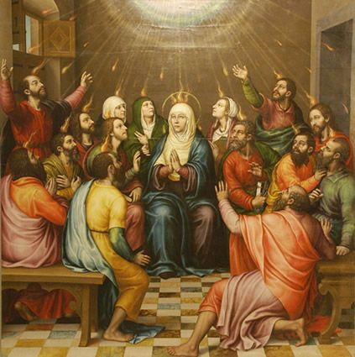](https://www.google.be/url?sa=i&source=images&cd=&cad=rja&uact=8&ved=2ahUKEwjRx4bYzorbAhWIjqQKHbDgD8UQjRx6BAgBEAU&url=https%3A%2F%2Fnl.pinterest.com%2Fpin%2F407646203748457853%2F&psig=AOvVaw1JtZRpDFPHb4EIbbRlptVX&ust=1526573092226803)

*Pinksteren, Nicolás Borrás (1530-1610)*

*Jan Verheyen – Lier*

*Pinksteren B – 20.5.2018*

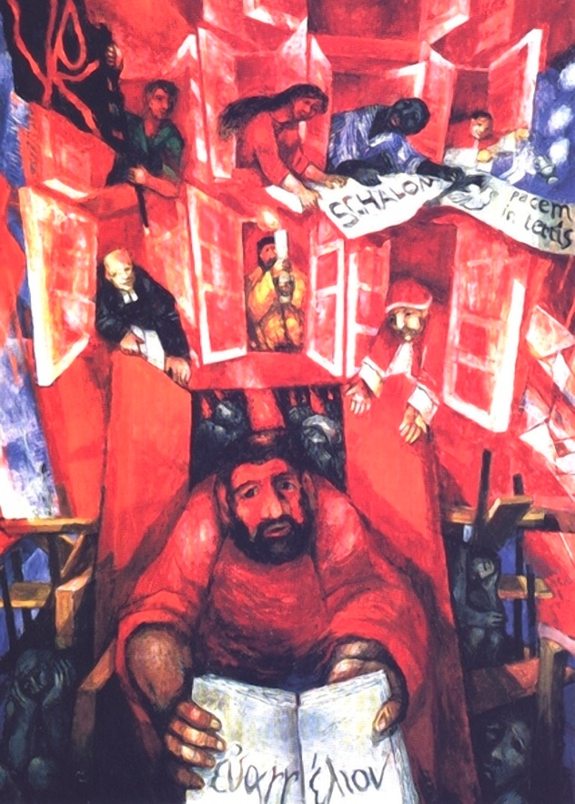

*Pinksteren, Sieger Köder*

**Pinksteren, Sieger Köder**

In [dit kunstwerk](http://www.bijbelin1000seconden.be/menu/tiki-download_file.php?fileId=517) staan twee 'beelden' uit de Bijbel op elkaar.

Onderaan wordt de bouw van de toren van Babel afgebeeld. In de stellingen van die toren zitten mensen geïsoleerd en eenzaam. Ze bouwen iets zonder met de Geest van God rekening te houden. Daarom blijft de bouw onvoltooid en zitten ze in het duister.

Daarboven wordt Pinksteren afgebeeld: er wordt een nieuw huis gebouwd.

Het fundament van dit nieuwe gebouw is Jezus, over wie geschreven staat in het evangelie.

Dit evangelie wordt hier voor het eerst na de kruisdood van Jezus gebracht door Petrus. Achter hem zijn de andere apostelen, die net als Petrus vol zijn van Heilige Geest. Dat is te zien aan de vlammen boven hun hoofd. Het hele gebouw is trouwens vol van die Geest. Dit is te zien aan de opvallend rode kleur.

Op de 1e verdieping van het huis zijn er drie open ramen.

Helemaal links wordt Dietrich Bonhoeffer voorgesteld. Deze protestantse dominee vertegenwoordigt de protestantse Kerken. De Bijbel in zijn hand herinnert aan de gemeenschappelijke basis van alle christenen: het evangelie van Christus.

In het middelste raam kijkt de orthodoxe patriarch Athenagoras van Constantinopel. Hij houdt de paaskaars in de hand. Hij verkondigt Christus als het licht in de wereld.

Helemaal rechts werd paus Johannes XXIII afgebeeld met uitgestrekte handen, een teken van warme genegenheid voor de mensen.

De eenheid onder christenen is mogelijk wanneer men zich openstelt voor de Geest van God.

Op de tweede verdieping is er ruimte voor de eenheid van de gehele mensheid.

Een jonge man draagt een vlag met het symbool van Christus.

Naast hem een jonge vrouw die samen met een jonge zwarte man een spandoek mee helpt dragen waarop 'sjalom - vrede' staat. Hij vertegenwoordigt de overwinning op alle vooroordelen tegen buiten-landers en mensen van een ander ras.

De paus die met het wierookvat zwaait, schreef over het belang van vrede op aarde ('Pacem in terris' is de titel van een encycliek - omzendbrief van de paus).

Het belangrijkste venster volgens S. Köder staat helemaal bovenaan. Dat is nog vrij!

Misschien de plaats voor wie naar dit schilderij kijkt?

*(@Bijbel in 1000 seconden, Chantal Leterme, www.bijbelin1000seconden.be)*